Operációs rendszerek BSc 2. Gyakorlat
2026. 02. ...

Készítette:
Poroszka Martin Bsc
Szak: PTI
Neptunkód : FCLYRR

Sárospatak, 2026.03.05

- feladat –
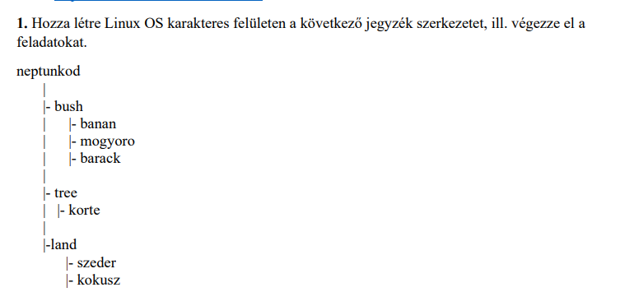
Megvalósítás:
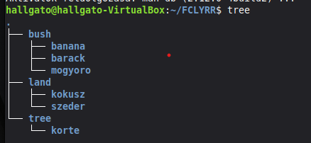
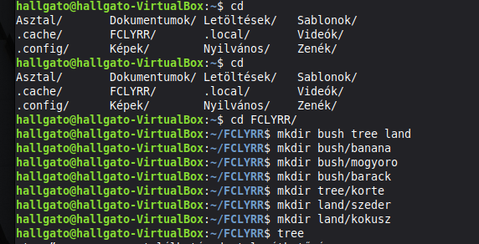

- feladat –
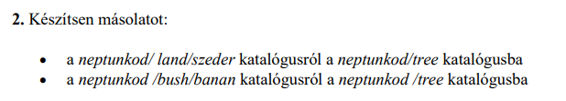

Megvalósítás
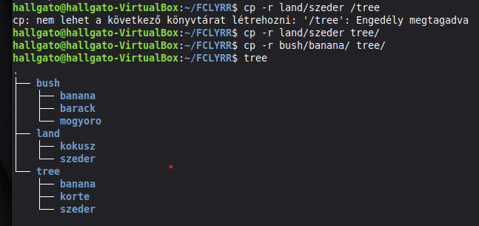

3.feladat

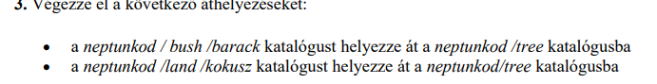

Megvalósítás:
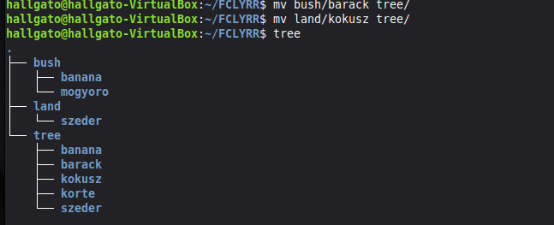

4.feladat

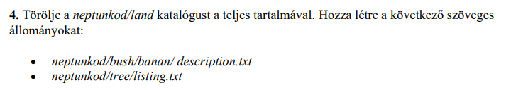

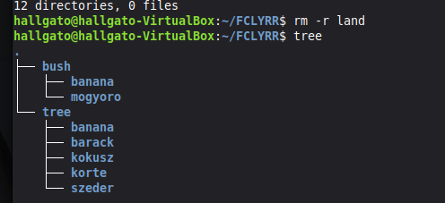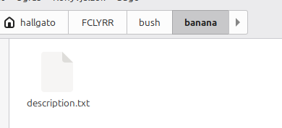

5.feladat
megvalósítás:
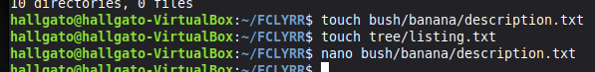
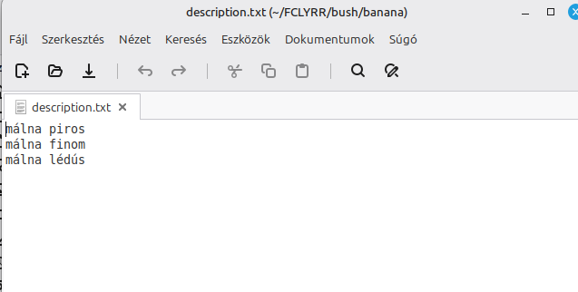
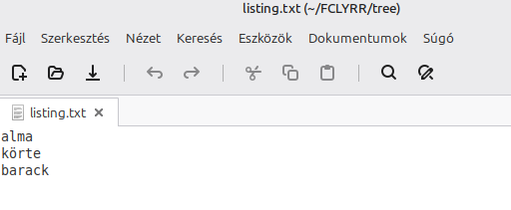

6.feladat

Megvalósítás:
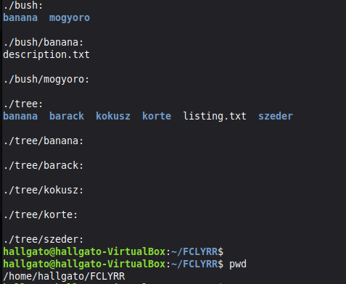

7.feladat

megvalósítás:

